MANDATAIRES JUDICIAIRES

SELARL au capital de 125 000 €
453 211 393 R.C.S. Bordeaux

A L’HONNEUR DE VOUS PRESENTER SON :

INVENTAIRE DESCRIPTIF DES ACTIFS MOBILIERS

CONCERNANT LA PROCEDURE DE LIQUIDATION JUDICIAIRE SIMPLIFIEE DE :

EI THAMEUR CHAOUCH
TRAVAUX D ETANCHEIFICATION

21c Rue Jean Moulin
Appt 201
33310 LORMONT

Effectué le 03 septembre 2025 et conformément à l’article L.641-2 du Code de Commerce

AFFAIRE N° 47888

GREFFE N° 2025J00640 – Jugement du 07/05/2025,
SOMMAIRE

CHAPITRE 1 : PATRIMOINE PROFESSIONNEL - MATERIEL D’EXPLOITATION | Page n°2
CHAPITRE 2 : PATRIMOINE PERSONNEL - NEANT | Page n°3

CHAPITRE 1

PATRIMOINE PROFESSIONNEL - MATERIEL D’EXPLOITATION

DESIGNATION :

- Un chalumeau | 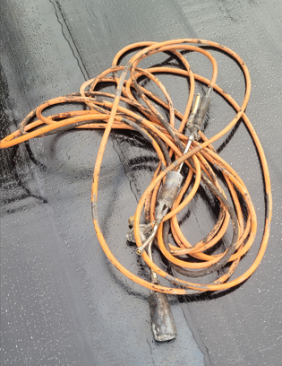
- 1 perceuse sans fil MAKITA | 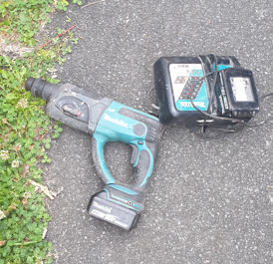
- Une perceuse sans fil STALLEY | 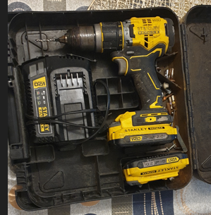

- Véhicule RENAULT TRAFIC BB-062-HH. En panne de moteur suivant les déclarations du dirigeant – déclaré appartenir à l’entreprise à des fins professionnels | 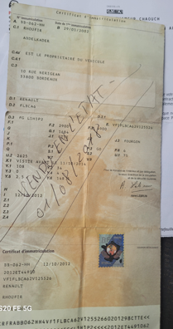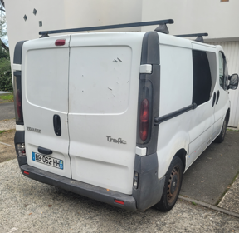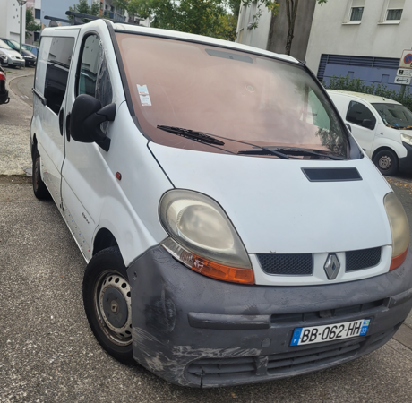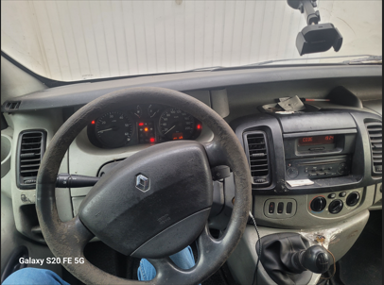

CHAPITRE 2

PATRIMOINE PERSONNEL - NEANT

